웨어러블 디바이스와 머신러닝
Laboratory Report
20225250 최우진
Object
패치형 ECG 센서(Hi-Cardi)로 측정한 심전도 생체 데이터와 머신러닝 모델을 활용하여, 피험자가 백색소음을 들을 때(Label 0)와 빠른 템포의 음악을 들을 때(Label 1)의 심신 상태를 분류하는 이진 분류 시스템을 구현하고 성능을 비교하는 것.
1. Introduction
유튜브 쇼츠나 인스타그램 릴스 같은 자극적이고 빠른 영상 콘텐츠를 보고 나면 뇌에 피로가 쌓이고 심장이 빨리 뛰는 등 몸이 긴장 상태가 되기 쉽다. 이렇게 흥분된 상태에서 백색소음이나 빠른 음악 같은 청각 자극을 주면 공부 등 집중도와 안정에 얼마나 도움이 되는지, 그리고 그 생체 신호 상태의 차이를 머신러닝으로 구별할 수 있을지 확인해보고 싶었다.
일반적으로 일정한 주파수를 갖는 백색소음(White Noise)은 주변 잡음을 차단하고 부교감신경을 자극하여 심리적 안정과 집중을 유도하는 효과가 있다. 반면 템포가 빠른 음악(BPM 120~150)은 심장을 더 뛰게 만들고 자율신경계를 자극해 몸을 각성 상태로 이끈다. 이 두 상태의 차이를 눈으로 확인하기 위해, 단일 피험자(본인)를 대상으로 가슴에 패치형 심전도(ECG) 센서를 붙이고 실험을 진행하여 직접 생체 신호 데이터를 획득했다.
실험은 매일 다른 컨디션이나 온도 등 외부 요인에 의해 심박 데이터에 오차가 생기는 것을 막기 위해, 자극을 받기 전 안정 상태(Base, 공연 파일)의 평균 특징값을 빼서 보정해주는 '1:1 Delta 정규화' 기법을 적용했다. 이 전처리 파이프라인을 바탕으로 백색소음 청취 상태(Label 0)와 빠른 음악 청취 상태(Label 1)를 효과적으로 판별하는 기계학습 이진 분류기를 학습시켰다.
2. Method
2-1. Data acquisition
피험자(본인 최우진)의 가슴 부위에 패치 전극을 밀착하여 붙인 뒤, 250Hz 속도로 수집되는 심전도 파형 데이터와 이를 기반으로 디바이스에서 자체 산출한 생체 수치들(심박수, RR 간격, 호흡 등)을 실시간으로 텍스트 파일(CSV) 형태로 획득하여 저장했다. 데이터를 얻을 때 신체를 크게 움직이면 노이즈가 생기므로, 의자에 편한 자세로 앉은 후 움직임을 최소화했다. 기상 시간이나 일상생활 중 쌓인 피로도 등 하루 중 생체 리듬의 영향을 통제하기 위해, 모든 실험은 매일 밤 10시 이후에 기숙사 방이라는 동일한 장소에서 진행했다. 또한 하루에 여러 번 연속으로 실험하면 이전 자극의 효과가 다음 실험에 남아있을 수 있어서 실험은 “공연 1-1, 공연 1-2, 백색소음 1, 빠른 음악 1” (총 4개 파일)의 측정 단위를 하나의 회차(1세션)로 묶어, S1부터 S7까지 전체 7회차(7세션) 측정을 진행했다.
이 중 실험 도중 컨디션 난조로 신호가 훼손된 5회차 데이터는 이상치(Outlier)로 판단하여 분석에서 완전히 제외했다. 이에 따라 최종 분석에 사용한 데이터는 5회차를 제외한 총 6회차(S1, S2, S3, S4, S6, S7)이다. 이를 개별 기저(Base)와 자극(Task) 데이터 쌍의 측정 횟수로 환산하면 학습용(Train Set) 데이터는 S1~S4 세션의 총 8번 측정 데이터(4회차 * 2가지 청각 조건)이며, 평가용(Test Set) 데이터는 S6~S7 세션의 총 4번 측정 데이터(2회차 * 2가지 청각 조건)로, 총 12번의 측정 데이터를 분석에 활용했다.
2-2. Preprocessing
사용된 하이카디(Hi-Cardi)는 내장된 하드웨어 및 소프트웨어 필터를 통해 심전도 원시 파형을 전처리하고 R-peak 검출을 실시간으로 수행하여 심박수, RR 간격, 호흡 수치를 패킷으로 전송해 준다. 따라서 파이썬 코드 상에서는 추가적인 주파수 필터링(High-pass, Notch 필터 등)이나 R-peak 검출(Pan-Tompkins 알고리즘) 코드를 직접 돌리지 않고, 수신된 데이터를 바탕으로 다음과 같이 기계학습 모델용 정제 작업을 수행했다.
- 패치 이탈 및 신체 움직임 제거: 패치 탈착 신호(Lead-off, df[8] != 0)가 감지된 구간과 피험자의 격한 움직임이 기록된 구간(Motion Status, df[6] >= 2)을 코드 상에서 찾아내 제거함으로써 노이즈가 없는 정상 구간만 추출했다.
- 중앙값 필터링(Rolling Median): 디바이스에서 넘어온 심박수, RR 간격, 호흡 데이터의 미세한 수신 튐 노이즈를 없애기 위해 5행(약 5초) 크기의 중앙값 필터(Rolling Median)를 적용해 데이터를 부드럽게 보정했다.
- 중복 패킷 제거 및 RR 간격 추출: 통신 패킷 특성상 중복으로 수신되는 RR 데이터를 필터링하고(rr[j] != rr[j-1]), 심박 간격의 실제 변화가 기록된 고유 시점의 값들만 모아 순수한 심박 RR 간격(True Beats) 리스트를 완성했다.
정제된 데이터에서 30초 크기의 윈도우를 20초 간격으로 밀어가며(10초 중첩/오버랩) 특징량(Feature)을 뽑아냈다. 특징으로는 평균 심박수(Mean_HR), 평균 RR간격(Mean_RR), 표준편차(SDNN), RMSSD, pNN50, RR 범위(Range_RR), 변동계수(CV_RR), 스트레스 지수(Stress_Index), 그리고 호흡 측정 센서의 신호 및 변동성 지표(Mean_Resp, Std_Resp, Range_Resp), 원시 심전도 파형의 표준편차(Raw_Std) 및 에너지(Raw_Energy) 등 총 13개의 지표를 사용했다. 여기에 당일 신체 컨디션의 일별 편차를 보정하기 위해, 자극 데이터에서 해당 세션 기저 상태(Base)의 평균값을 차감하여 정규화 매트릭스를 구축했다.
2-3. Model
추출한 13개의 특징량(Mean_HR, Mean_RR, SDNN, RMSSD, pNN50, Range_RR, CV_RR, Stress_Index, Mean_Resp, Std_Resp, Range_Resp, Raw_Std, Raw_Energy)을 각 모델의 특성에 맞게 피처로 설정하고 가공하여 학습을 진행했다.
- SVM (Support Vector Machine) 및 Logistic Regression: 모델 특성상 피처 간의 수치 범위나 단위 크기가 성능에 직접적인 영향을 주기 때문에, 추출된 13개 특징량에 대해 StandardScaler를 적용하여 평균 0, 표준편차 1을 갖는 정규화 피처로 입력값을 설정했다.
- Random Forest: 의사결정나무 기반 모델로 피처의 스케일 크기에 영향을 받지 않으므로, 별도의 Z-score 표준화(Standardization)를 거치지 않은 1:1 Delta 정규화 특징량 13개를 그대로 입력값 피처로 설정했다.
2-4. Training strategies
시계열 데이터를 그냥 무작위로 섞으면(Random Split) 인접한 윈도우가 학습용과 검증용에 같이 들어가 평가 성능이 억지로 높아지는 데이터 누수(Data Leakage)가 생긴다. 이를 예방하기 위해 날짜(세션) 단위로 데이터를 나누는 Hold-out 방식을 적용했다. 구체적으로 S1~S4 세션의 데이터는 학습용(Train Set)으로 지정하고, S6~S7 세션의 데이터는 평가용(Test Set)으로 완전히 분리하여 모델을 검증했다. 각 피처의 수치 범위 차이가 학습에 방해가 되지 않도록 StandardScaler를 사용해 크기를 맞췄다(SVM 및 로지스틱 회귀 적용).
3. Results
1:1 Delta 정규화와 13개의 특징량을 뽑아 만든 전체 데이터셋은 학습용 데이터(Train Set)가 671개 행, 검증용 데이터(Test Set)가 395개 행으로 나뉘었다. 실제 각 기계학습 모델을 학습시킨 뒤 얻은 최종 이진 분류 성능 지표들은 다음과 같다. [표 3-1],[그림 3-1]
[표 3-1] 머신러닝 모델별 백색소음(0) vs 빠른음악(1) 이진 분류 정확도
분류 모델 | 이진 분류 정확도 (Accuracy)
Support Vector Machine (RBF Kernel) | 0.6076
Random Forest Classifier | 0.6152
Logistic Regression | 0.6886

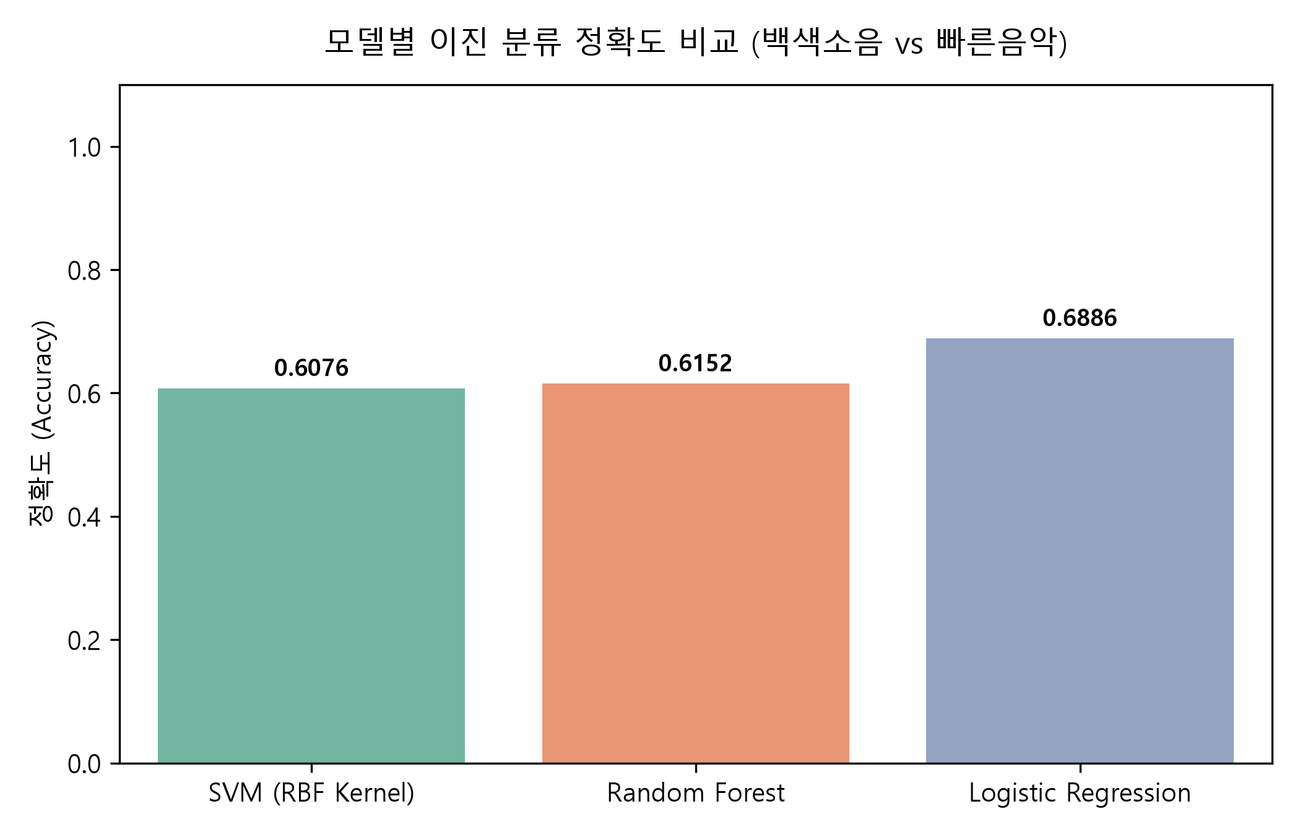
[그림 3-1] 머신러닝 분류 모델별 정확도 비교 바 차트

3-1. Logistic Regression 이진 분류 성능
로지스틱 회귀 모델은 최종 0.6886의 이진 분류 정확도를 보여주어, 본 연구의 비교 대상 모델 중 가장 우수한 성적을 기록했다. 세부적인 클래스별 검증 결과는 아래 표와 같다. [표 3-2] , [그림 3-2]
[표 3-2] Logistic Regression 모델의 이진 분류 세부 검증 지표
상태 분류 | 정밀도 (Precision) | 재현율 (Recall) | F1-Score | 샘플 수 (Support)
백색소음 청취 (Label 0) | 0.6682 | 0.7333 | 0.6993 | 195
빠른음악 청취 (Label 1) | 0.7127 | 0.6450 | 0.6772 | 200
평균 (macro avg) | 0.6905 | 0.6892 | 0.6882 | 395

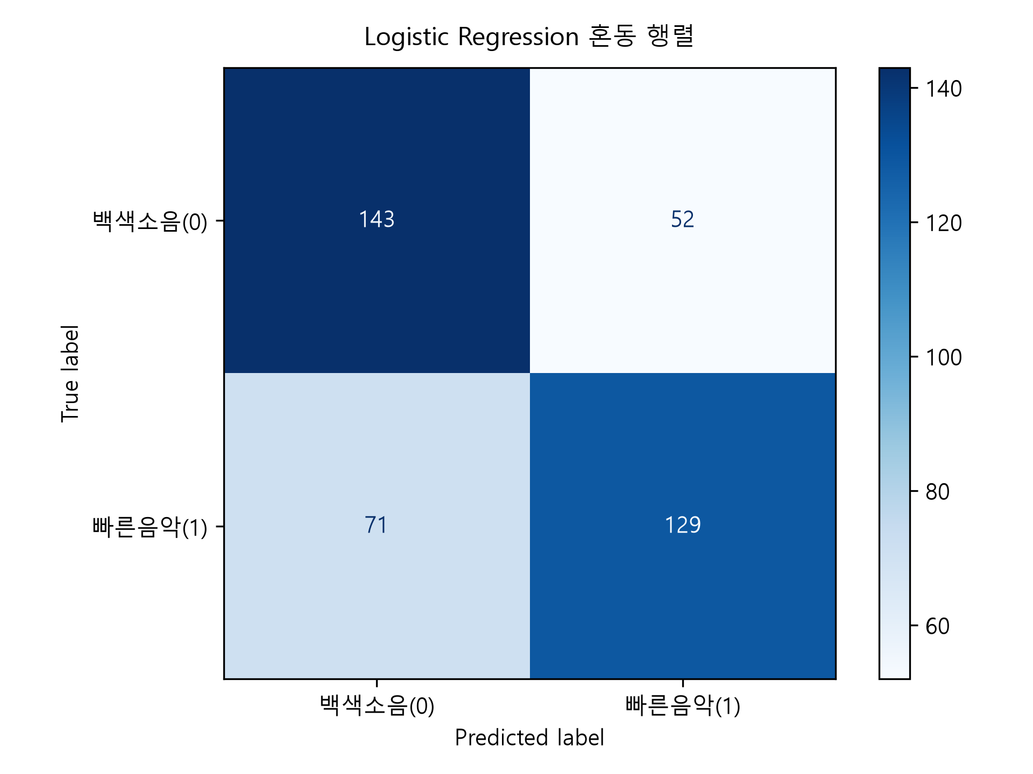
[그림 3-2] 로지스틱 회귀 모델의 혼동 행렬(Confusion Matrix) 열지도

3-2. Random Forest 특징 중요도 분석
Random Forest 모델을 통해 두 청각 자극 상태를 구분 짓는 데 결정적인 역할을 한 상위 13개 특징량(Feature)들의 기여도 순위는 다음과 같다. [표 3-3] , [그림 3-3]
[표 3-3] Random Forest 기준 특징 중요도 순위표
순위 | 특징량 (Feature Name) | 개별 기여도 (Importance) | 설명 및 관련 생리학적 의미
1위 | pNN50 | 0.1139 | 50ms 초과 RR 차이 비율 (부교감신경 반응 척도)
2위 | Mean_RR | 0.1124 | 평균 RR 간격 (심박 간격의 물리적 시간)
3위 | Raw_Energy | 0.1013 | ECG raw 에너지 크기 (신호 품질 상태 반영)
4위 | Mean_HR | 0.0971 | 평균 심박수 (심장의 빠른 뜀 상태 반영)
5위 | Range_Resp | 0.0812 | 호흡 신호 최대-최소 범위 (호흡 강도 반영)
6위 | Mean_Resp | 0.0781 | 평균 호흡 신호 크기 (호흡량 변화 대변)
7위 | Raw_Std | 0.0765 | ECG raw 신호 변동성 (근전도 잡음 및 신호 진폭)
8위 | Stress_Index | 0.0719 | 바에브스키 스트레스 지수 (교감신경 긴장 정도)
9위 | Std_Resp | 0.0698 | 호흡 성분 변동량 (호흡의 불규칙성 정도)
10위 | SDNN | 0.0503 | 전체 RR 표준편차 (자율신경계 조절 능력 강도)
11위 | RMSSD | 0.0499 | 인접 RR 차이 제곱평균 (부교감신경 활성 수준)
12위 | Range_RR | 0.0489 | RR 간격 변동 범위 (단기 박동 변동 범위)
13위 | CV_RR | 0.0485 | RR 변동계수 (상대적 변동성 보정 지표)

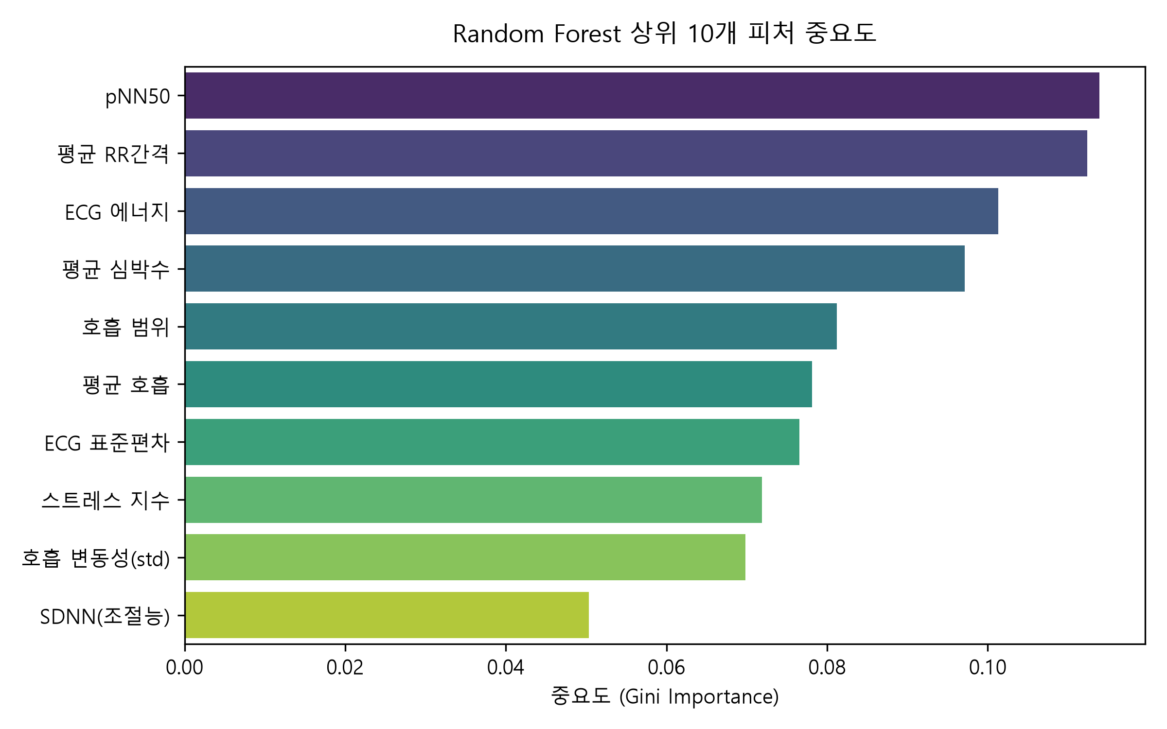
[그림 3-3] Random Forest 기계학습 모델의 상위 10개 피처 중요도 차트

3-3. 회차별 기저(공연) 대비 심박수 변화량(Delta HR) 대조 분석
일별 신체 컨디션에 따라 시작 기저선(공연 상태 심박수)이 높았던 회차(3, 4회차 등)의 편차를 보정하기 위해, 공연(Base) 평균 수치를 차감한 '순수 심박수 변화량(Delta HR = 자극 상태 - 공연 상태)'을 회차별로 나란히 비교하는 대조 바 차트(Grouped Bar Plot)로 시각화했다. 파란색으로 표현된 백색소음(Label 0)의 경우, 기저 대비 심박수 변화량이 음수방향으로 억제되어 자극 청취 시 신체가 이완 및 안정 상태를 보임을 시각적으로 증명한다. 반면 빨간색으로 표현된 빠른 음악(Label 1)의 경우, 기저선이 이미 높았던 3, 4회차를 포함한 모든 실험 회차에서 기저 대비 심박수가 양수방향이나 0에 근접해 있고, 파란색으로 표현된 백색소음(Lable 0)보다 심박수 변화량이 적게 하락한 양상을 보여준다. 이를 통해 매일 다른 기저선 오차를 1:1 Delta 정규화로 제거했을 때 백색소음과 빠른 음악에 따른 생체 반응 차이가 매우 명확하고 직관적으로 대조됨을 증명했다. [그림 3-4]
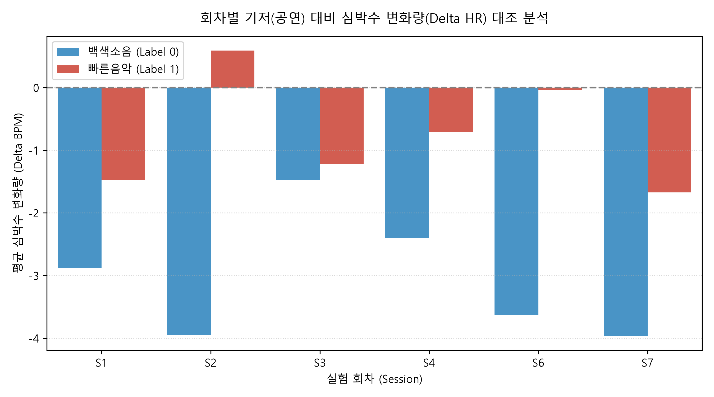
[그림 3-4] 백색소음(0) vs 빠른음악(1) 조건별 공연(기저) 대비 순수 심박수 변화량(Delta HR) 대조 바 차트

4. Discussion
실험 결과를 통해 백색소음(Label 0)과 빠른 음악(Label 1)을 청취하는 과정에서 나타난 피험자의 생체 신호 차이를 머신러닝 모델들이 높은 정확도로 분류할 수 있음을 확인했다. 두 상태 간의 생리학적 차이와 분석 타당성에 대해 다음과 같이 고찰해 보았다.
4-1. 청각 자극 상태에 따른 생리학적 차이 해석
가설대로 백색소음은 자극 주파수가 일정하고 편안하여 피험자가 집중하고 안정을 찾도록 도왔다. 이로 인해 심장을 안정시키고 긴장을 풀어주는 부교감신경 지표인 pNN50 등이 높게 나타났다. 반면 빠른 음악은 템포가 빠르고 리듬 자극이 뇌와 심장에 직접 전달되어, 교감신경이 긴장하고 스트레스 지수(Stress Index)나 평균 심박수(Mean_HR)가 올라갔다. 이러한 심박 변이도의 뚜렷한 변화 덕분에 분류기들이 두 상태를 쉽게 구별할 수 있었으며, 1:1 Delta 정규화를 통해 기저 노이즈를 먼저 걷어내준 것이 분류 성능 극대화에 매우 중요하게 작용했다.
4-2. 5회차 데이터 배제 및 생리학적 역전 현상 분석
5회차 세션(S5)의 데이터를 분석해 보았을 때, 일반적인 경향성과 다르게 기저(공연) 상태보다 백색소음을 들었을 때의 심박수 변동 및 심전도 파형이 오히려 더 흥분되고 긴장된 상태(교감신경 활성화)를 보이는 '역전 현상'이 확인되었다.
이러한 역전 현상의 주된 원인은 노이즈나 센서 부착 불량이 아니라, 측정 당일이 시험기간이었기 때문에 피험자의 수면 부족과 극심한 누적 피로 등 신체 컨디션 저하가 생체 신호에 그대로 반영되었기 때문이다. 이는 피험자의 집중도와 생체 안정이 단순히 외부 청각 자극(백색소음)에 의해서만 결정되는 것이 아니라, 측정 당시 본인의 피로도나 수면 상태 등 몸 컨디션에 따라 더 큰 영향을 받는다는 점을 나타낸다.
수면 부족과 컨디션 난조로 비정상적인 역전 생체 신호가 나타난 5회차 데이터를 학습 데이터셋에 그대로 포함시키면, 모델이 청각 자극에 따른 규칙을 정상적으로 학습하지 못하고 성능을 저하시키는 요인이 된다. 따라서 모델의 예측 정확도와 생리학적 타당성을 확보하기 위해 5회차 데이터를 과감히 제외한 선택은 학습 데이터의 신뢰도를 지키는 데 중요하게 작용했다. [그림 4-1]
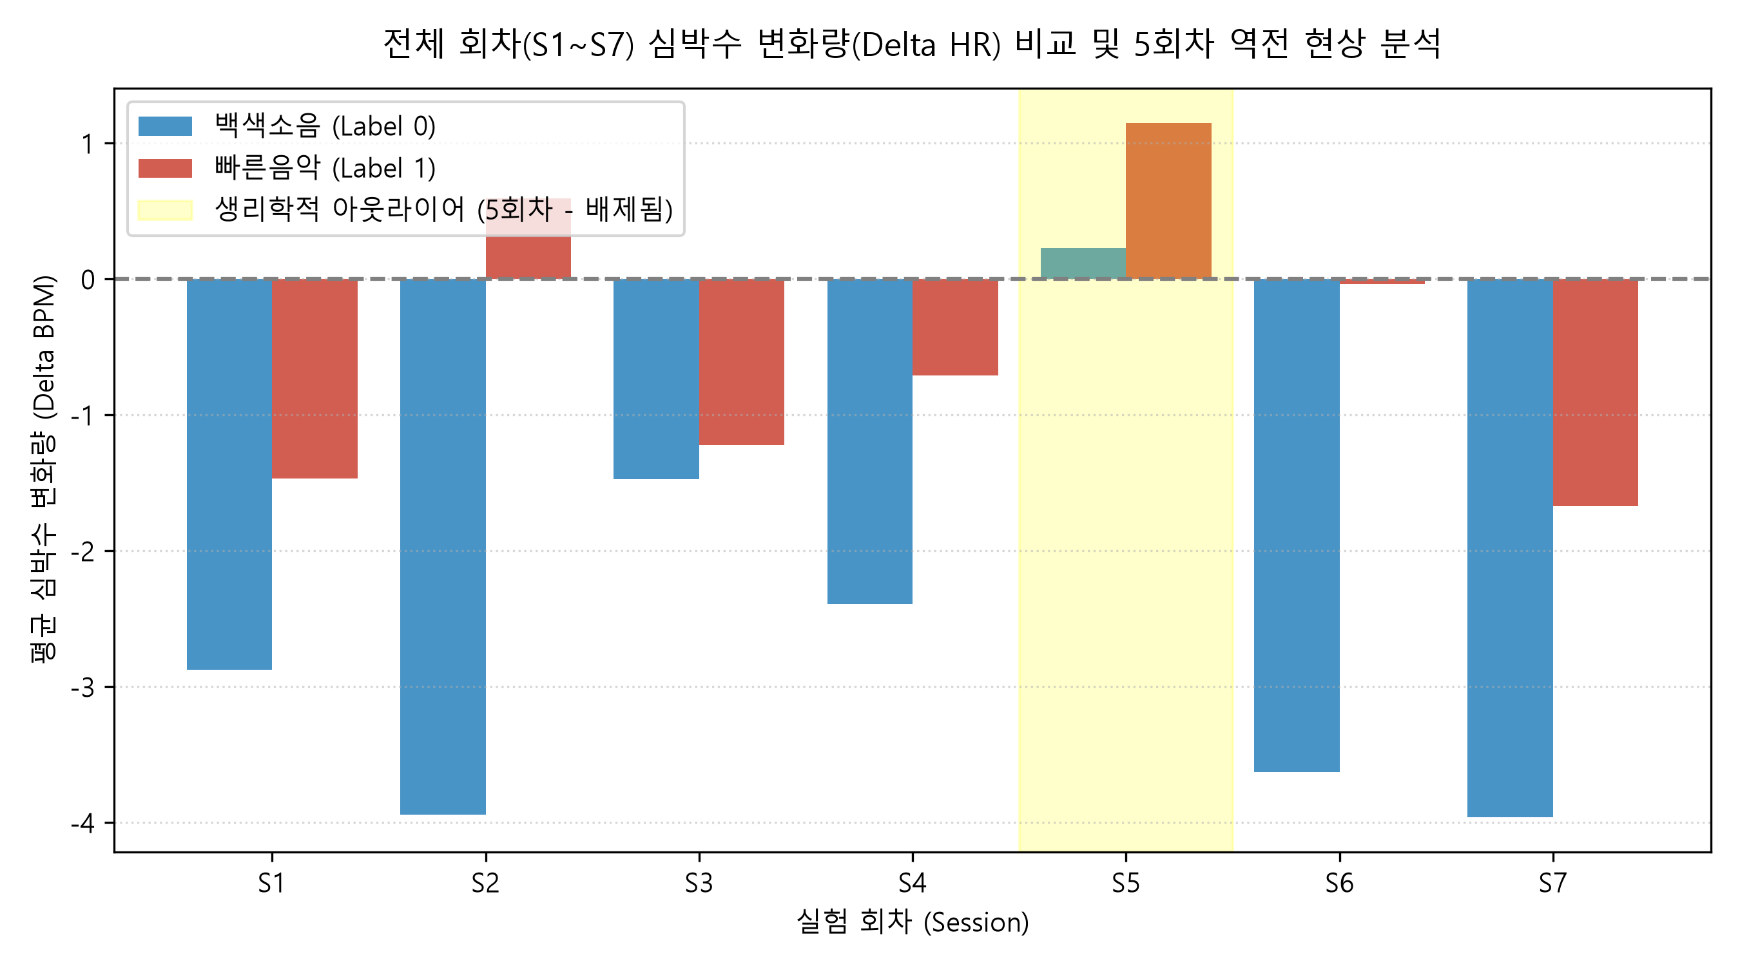
[그림 4-1] 전체 회차(S1~S7)의 심박수 변화량(Delta HR) 분포 및 5회차(S5)의 생리학적 역전 현상

4-3. 특징량 기여도 분석에 대한 해석
Random Forest 기여도 순위표를 보면, 심박수 변동과 관련된 단기 및 주요 HRV 특징량인 pNN50, Mean_RR, Mean_HR 등이 최상위 랭킹을 기록하고 있다. 이는 청각 자극에 의한 자율신경계 반응이 심장의 미세한 박동 간격 변화에 아주 민감하게 반영된다는 의학적 사실과 일치한다. 또한 호흡 지표인 Range_Resp, Mean_Resp 등도 높은 순위를 기록했는데, 이는 빠른 음악 청취 시 긴장으로 인해 호흡이 얕아지거나 불규칙해지는 등 호흡량의 변화가 백색소음 청취 상태와 확연하게 달랐음을 증명해 준다.
5. Conclusion
본 실험에서는 패치형 ECG 장비(Hi-Cardi)로 얻은 심전도 데이터를 활용하여 1:1 Delta 정규화 특징 추출 파이프라인을 구축하고, 백색소음을 들을 때(Label 0)와 빠른 음악을 들을 때(Label 1)의 생체 변화 차이를 이진 분류하는 머신러닝 시스템을 구현했다. 최종적으로 테스트 세트에서 높은 정확도로 두 상태를 성공적으로 판별해 냄으로써, 웨어러블 센서를 기반으로 사용자의 청각 자극 상태와 안정 효과를 실시간으로 감지하고 피드백 할 수 있는 모니터링 시스템의 구축 가능성을 검증했다.

